Міністерство освіти і науки України

Національний університет «Львівська політехніка»

Кафедра систем штучного інтелекту

**Звіт**

**Звіт**

**про виконання лабораторних та практичних робіт блоку № 3**

На тему: «Цикли. Вкладені Цикли. Завершення виконання циклів. Функції. Простір імен. Перевантаження функцій. Функції з змінною кількістю параметрів (еліпсис). Рекурсія. Вбудовані функції.»

***з дисципліни:*** «Мови та парадигми програмування»

до:

ВНС Лабораторної Роботи № 2

ВНС Лабораторної Роботи № 3

ВНС Лабораторної Роботи № 7

Практичних Робіт № 3

**Виконав:**

Студент групи ШІ-11

Хайлов Володимир Олексійович

# **Тема роботи:**

Цикли. Вкладені Цикли. Функції. Перевантаження функцій. Рекурсія.

# **Мета роботи:**

Вміти працювати з циклами, функціями та вміти використовувати рекурсію, Практично написати код та зробити флоучарти та оцінити результати роботи.

# **Теоретичні відомості:**

1. Теоретичні відомості з переліком важливих тем:

* Тема №1: Цикли. Вкладені Цикли.
* Тема №2: Функції. Перевантаження функцій. Рекурсія.

1. Індивідуальний план опрацювання теорії:

* Тема №1: Цикли. Вкладені Цикли.
  + Джерела Інформації
    - Присутність на лекціях, опрацювання надоного матеріалу.
  + Що опрацьовано:
    - Ознайомився з використанням for, foreach, while, do while.
  + Статус: Ознайомлений
  + Початок опрацювання теми: 10.11.2023
  + Звершення опрацювання теми: 10.21.2023
* Тема №2: Функції. Перевантаження функцій. Рекурсія.
  + Джерела Інформації:
    - Присутність на лекціях, опрацювання надоного матеріалу.
    - <https://www.programiz.com/cpp-programming/function-overriding>
  + Що опрацьовано:
    - Рекурсивні функції, реалізовано рекурентні формули, ознайомлений з перевантаженням функцій, та написанням template.
  + Статус: Ознайомлений
  + Початок опрацювання теми: 10.11.2023
  + Звершення опрацювання теми: 10.21.2023

# **Виконання роботи:**

## **1. Опрацювання завдання та вимог до програм та середовища:**

Завдання №_1 VNS Lab 2 Task 1

* Варіант завдання: 11
* Знайти суму ряду з точністю ε=0.0001, з заданим загальним членом

Завдання №_2 VNS Lab 3 Task 1

* Варіант завдання: 11
* Для х, що змінюється від a до b з кроком (b-a)/k, де (k=10), обчислити функцію f(x), використовуючи її розклад в степеневий ряд у двох випадках:

а) для заданого n;

б) для заданої точності ε (ε=0.0001).

Для порівняння знайти точне значення функції.

Завдання №_3 VNS Lab 7 Task 1

* Варіант завдання: 11
* Розв’язати зазначене у варіанті завдання, використовуючи функції зі змінною
* кількістю параметрів.

Завдання №_4 VNS Lab 7 Task 2

* Варіант завдання: 11
* Написати перевантажені функції й основну програму, що їх викликає.

Завдання №_5 Class Practice Task

* Ви створюєте просту програму керування бібліотекою. Книги в бібліотеці є, користувачі можуть їх взяти або повернути.

Завдання №_6 Self Practice Task 1

* Algotester 0031 - Коля, Вася і Теніс

Завдання №_7 Self Practice Task 2

* Algotester 1051 - 47-й день року

## **2. Дизайн та планована оцінка часу виконання завдань:**

Програма №_1 VNS Lab 2 Task 1

* Планований час на реалізацію 10 хв.

Програма №_2 VNS Lab 2 Task 2

* Планований час на реалізацію 10 хв.

Програма №_3 VNS Lab 7 Task 1

* Планований час на реалізацію 20 хв.

Програма №_4 VNS Lab 7 Task 2

* Блок-схема

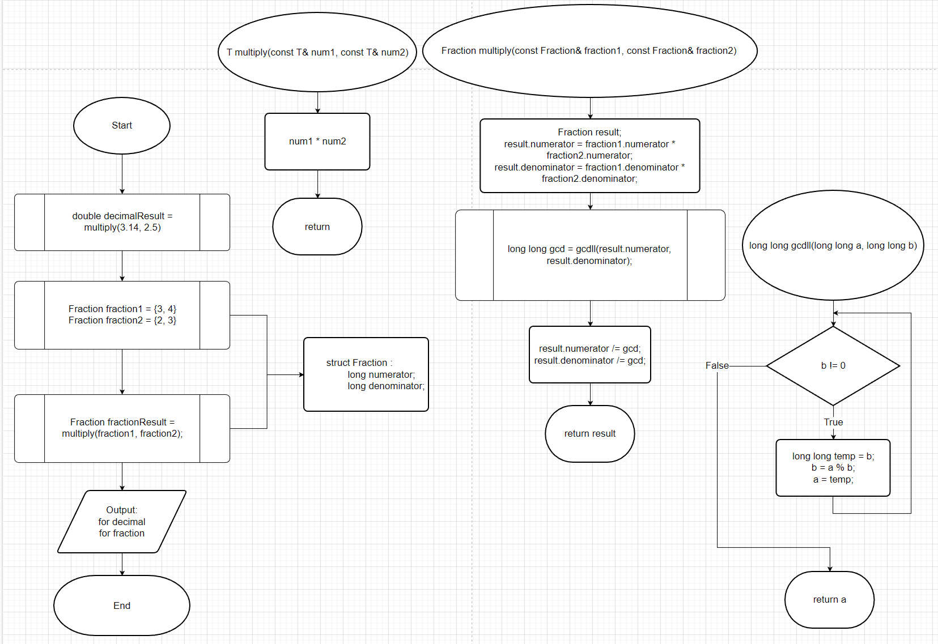

*Figure 1. Flowchart №_4 VNS Lab 7 Task 2.*

* Планований час на реалізацію 25 хв.

Програма №_5 Class Practice Task

* Планований час на реалізацію 30 хв.

Програма №_6 Self Practice Task 1

* Планований час на реалізацію 15 хв.

Програма №_7 Self Practice Task 2

* Планований час на реалізацію 15 хв.

## **3. Конфігурація середовища до виконання завдань:**

Встановлено термінал MSYS2, та вньому встановлено C++.

Скачано VSCode та встановлено extensions.

У всіх інші необхідних середовищах Git, Git Hub, Algotester, Trello, Draw.io - зареєстрований та сконфігуровав всі потрібні налаштування.

## **4. Код програм з посиланням на зовнішні ресурси:**

Завдання №_1 VNS Lab 2 Task 1

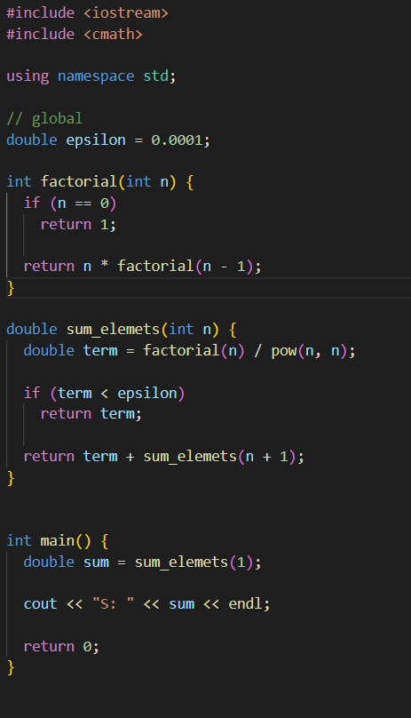

*Figure 2. №_1 VNS Lab 2 Task 1*

Завдання №_2 VNS Lab 3 Task 1

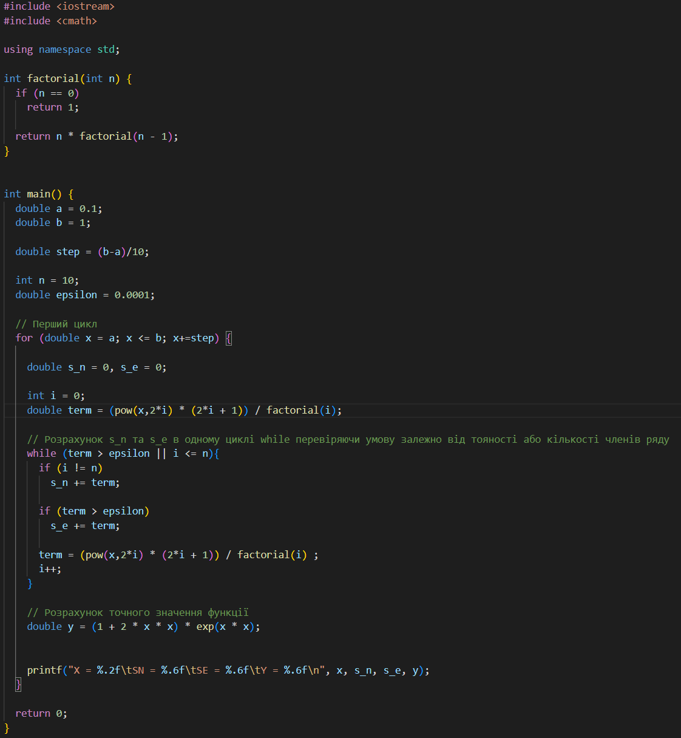

*Figure 3. №_2 VNS Lab 3 Task 1*

Завдання №_3 VNS Lab 7 Task 1

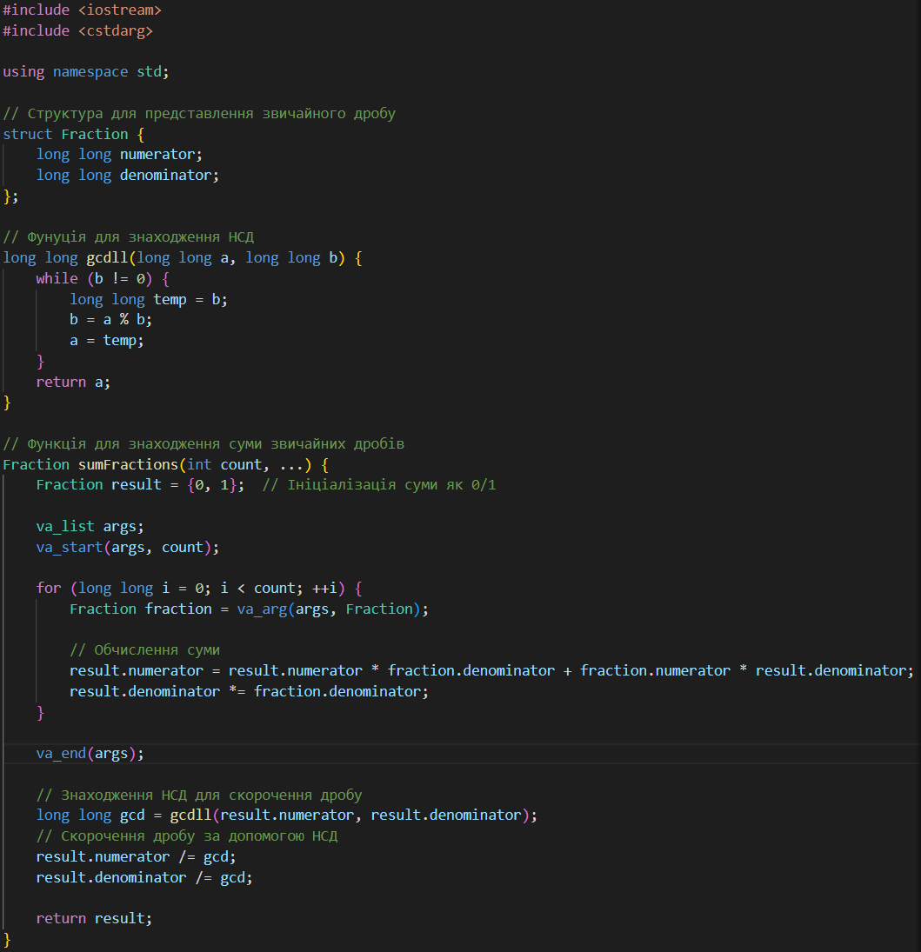  
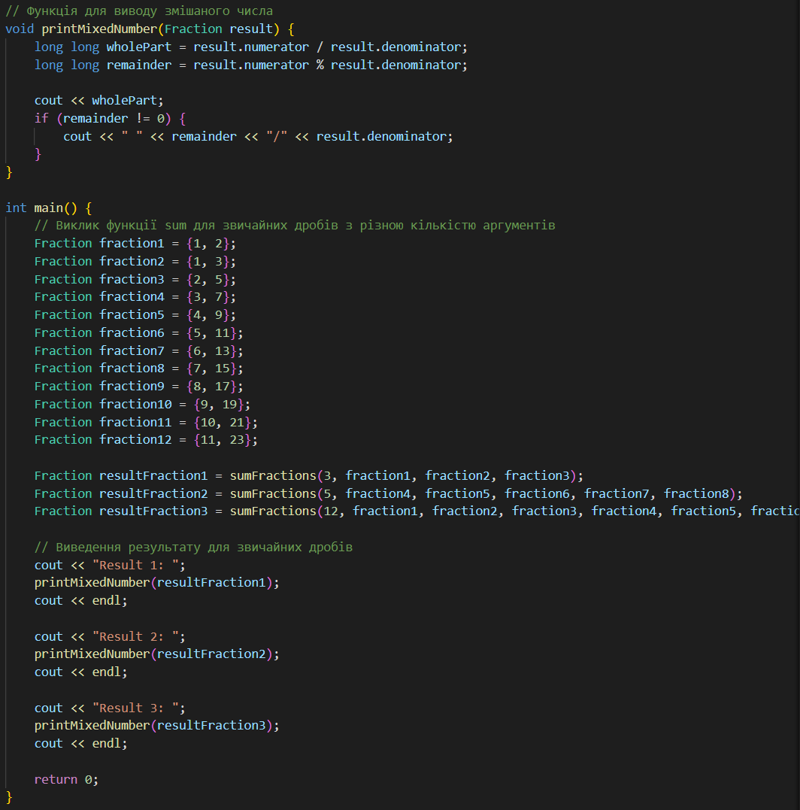

*Figure 4. №_3 VNS Lab 7 Task 1.*

Завдання №_4 VNS Lab 7 Task 2

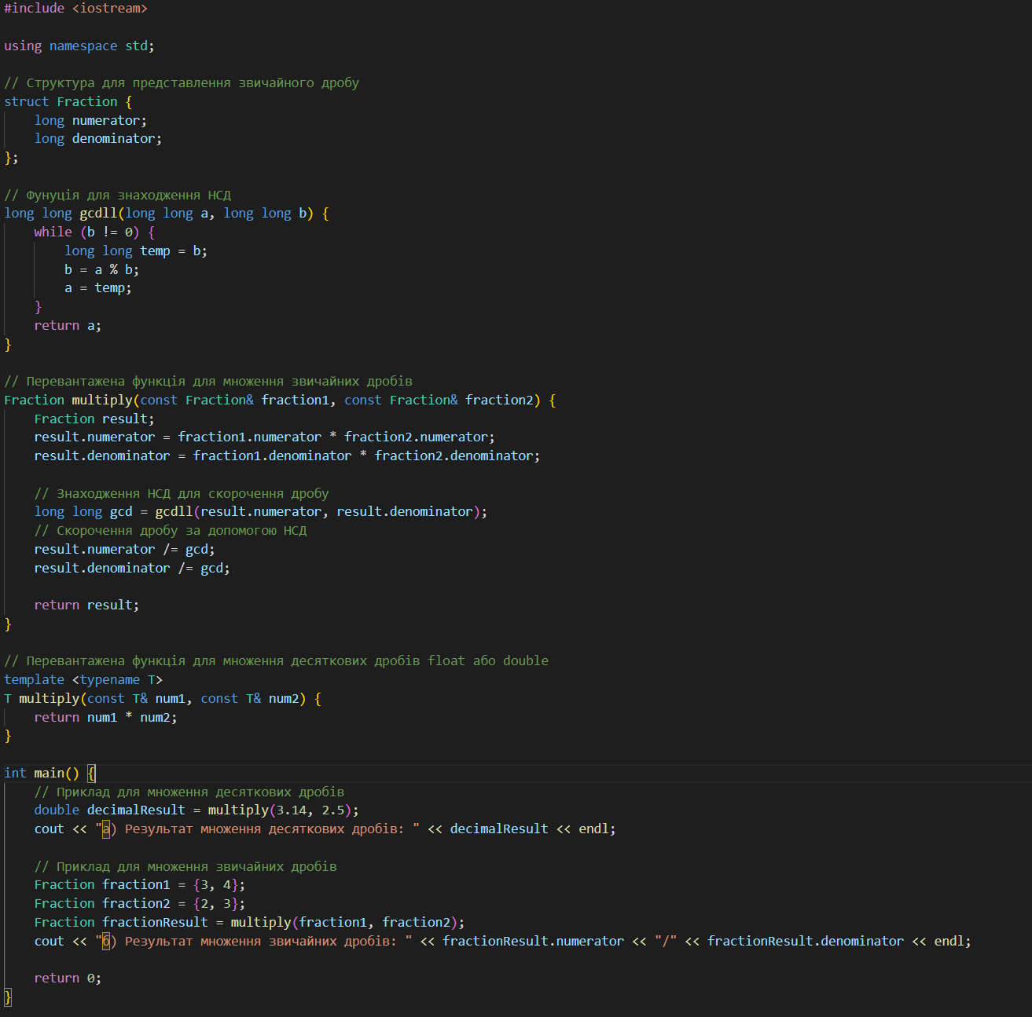

*Figure 5 №_4 VNS Lab 7 Task 2.*

Завдання №_5 Class Practice Task

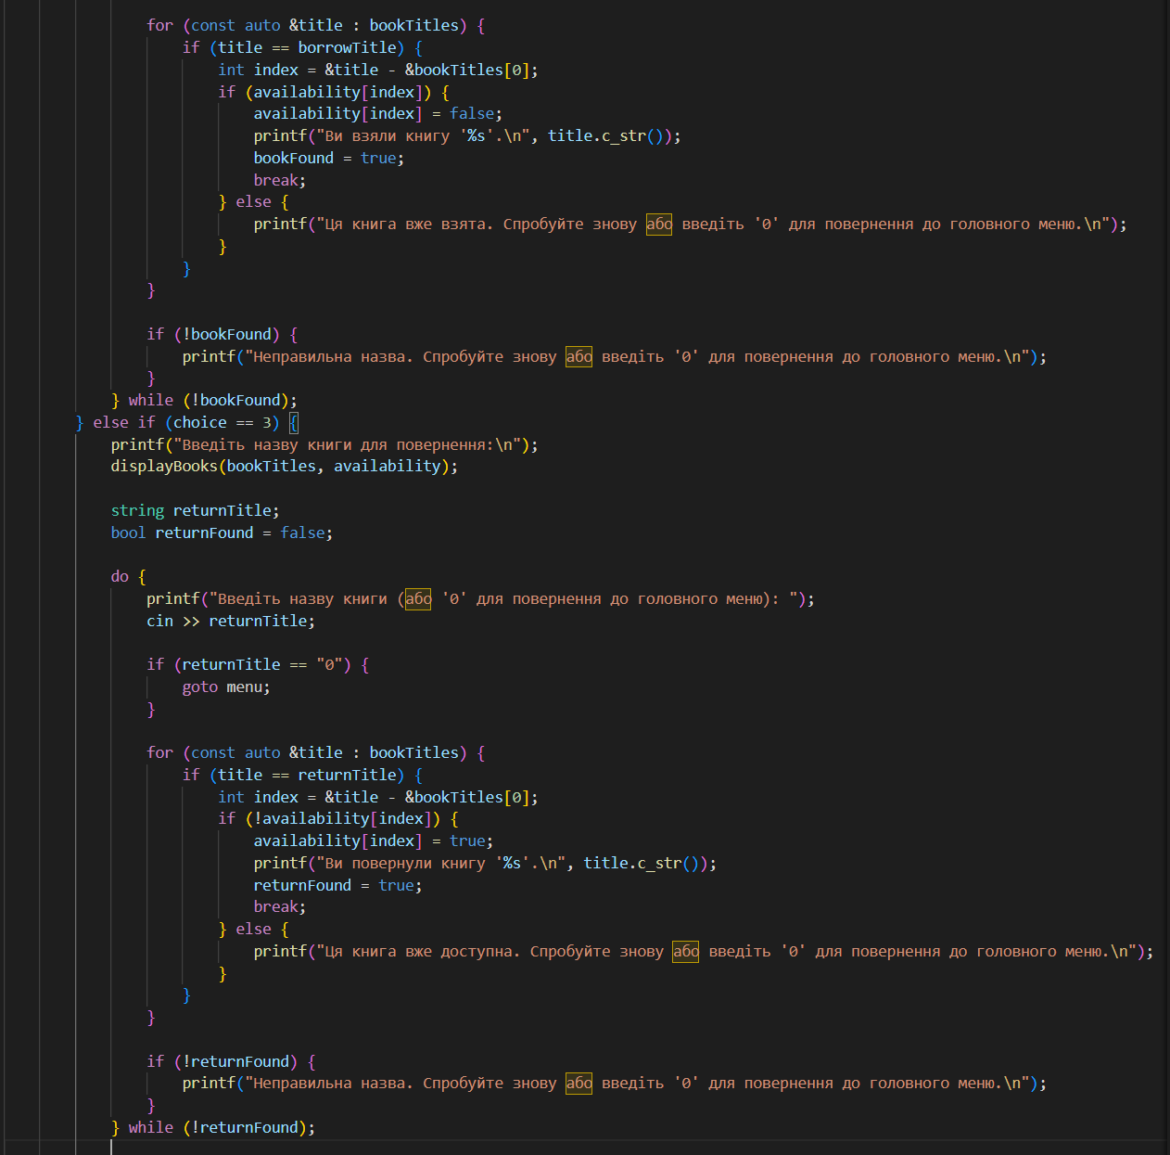

  
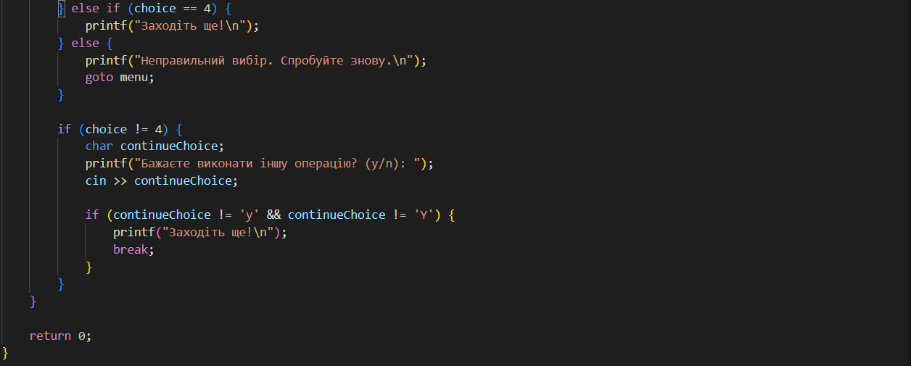

*Figure 6. №_5 Class Practice Task.*

Завдання №_6 Self Practice Task 1

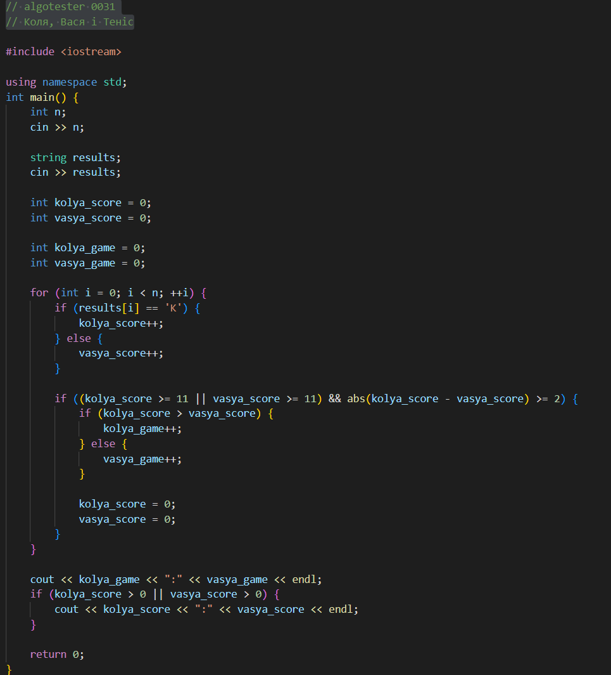

*Figure 7. №_6 Self Practice Task 1*

Завдання №_7 Self Practice Task 2

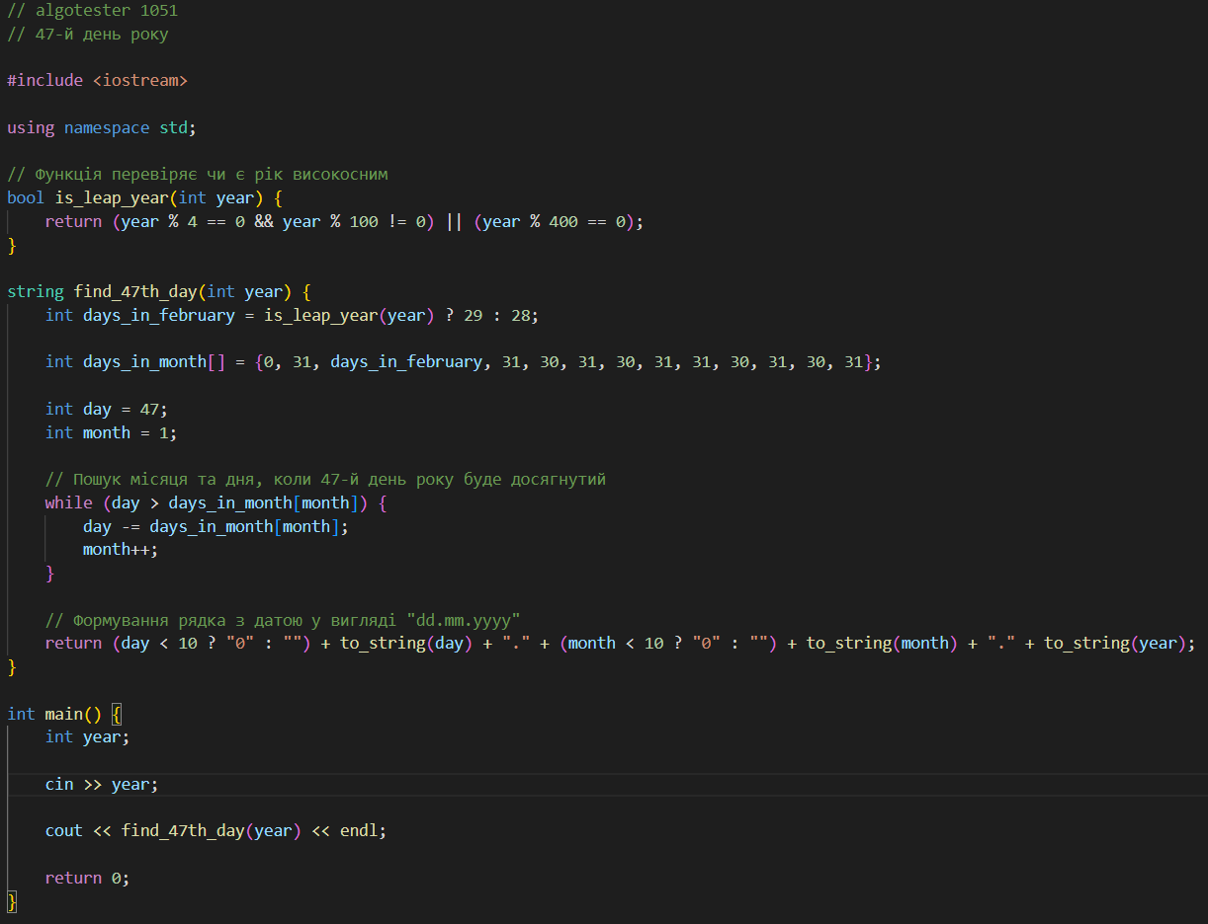

*Figure 8. №_7 Self Practice Task 2.*

## **5. Результати виконання завдань, тестування та фактично затрачений час:**

Завдання №_1 VNS Lab 2 Task 1

* Варіант завдання: 11
* Знайти суму ряду з точністю ε=0.0001, з заданим загальним членом  
  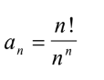



*Figure 9. Result №_1 VNS Lab 2 Task 1.*

Час затрачений на виконання завдання : 10 хв.

Завдання №_2 VNS Lab 3 Task 1

* Варіант завдання: 11  
  
* Для х, що змінюється від a до b з кроком (b-a)/k, де (k=10), обчислити функцію f(x), використовуючи її розклад в степеневий ряд у двох випадках:

а) для заданого n;

б) для заданої точності ε (ε=0.0001).

Для порівняння знайти точне значення функції.

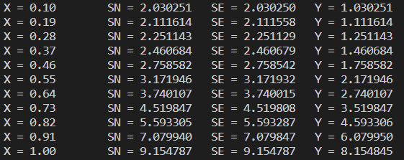

*Figure 10. Result №_2 VNS Lab 3 Task 1*

Час затрачений на виконання завдання : 15 хв.

Завдання №_3 VNS Lab 7 Task 1

* Варіант завдання: 11
* Написати функцію sum зі змінною кількістю параметрів, що знаходить суму

заданих звичайних дробів. Написати викликаючу функцію main, що

звертається до функції sum не менше трьох разів з кількістю параметрів 5, 10,

12.  
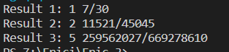

*Figure 11. Result №_3 VNS Lab 7 Task 1*

Час затрачений на виконання завдання : 15 хв.

Завдання №_4 VNS Lab 7 Task 2

* Варіант завдання: 11
* Написати перевантажені функції й основну програму, що їх викликає.

а) для множення десяткових дробів;

б) для множення звичайних дробів.



*Figure 12. Result №_4 VNS Lab 7 Task 2*

Час затрачений на виконання завдання : 15 хв.

Завдання №_5 Class Practice Task

* Ви створюєте просту програму керування бібліотекою. Книги в бібліотеці є, користувачі можуть їх взяти або повернути.

Вимоги:

1. while: продовжувати працювати, доки користувач не вирішить вийти.
2. do while: Після кожної операції (позичити, повернути, перерахувати) запитуйте користувача, чи хоче він виконати іншу операцію. Якщо так, поверніться назад.
3. for: список усіх книг за допомогою циклу.
4. for each: перевірити наявність кожної книги.
5. goto: якщо користувач вводить неправильний вибір, використовуйте goto, щоб перенаправити його до головного меню.

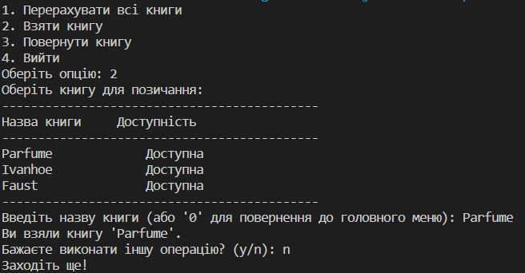

*Figure 13. Result №_5 Class Practice Task.*

Час затрачений на виконання завдання : 25 хв.

Завдання №_6 Self Practice Task 1

* Algotester 0031 - Коля, Вася і Теніс

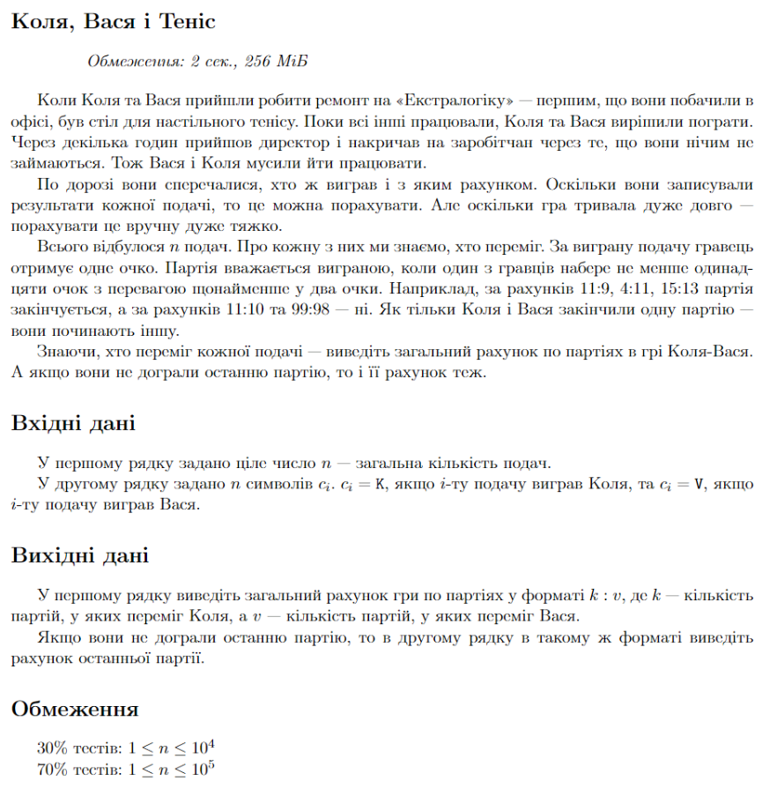  
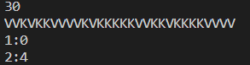*.*

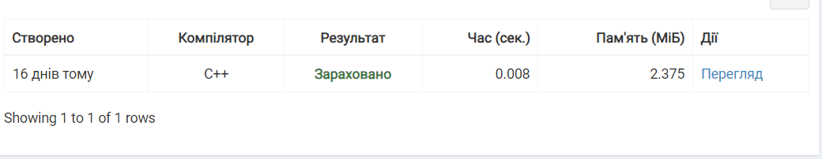

*Figure 14. Result №_6 Self Practice Task 1*

Час затрачений на виконання завдання : 15 хв.

Завдання №_7 Self Practice Task 2

* Algotester 1051 - 47-й день року   
  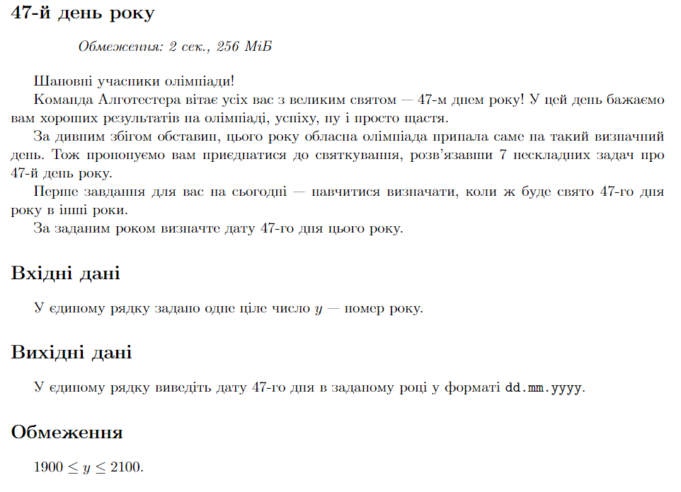



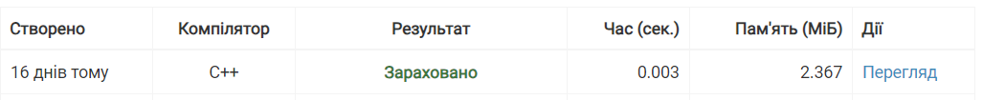

*Figure 15. Result №_7 Self Practice Task 2*

Час затрачений на виконання завдання : 15 хв.

## **6. Кооперація з командою:**

* Мали оффлайн зустріч 10.11 де обговорили VNS Labs ;
* Мали оффлайн зустріч 10.15 де обговорили Сlass Practic, та поділился досвідом в реалізації VNS Labs;

# **Висновки:**

В ході виконання роботи розширив знання циклів, функцій, перевантаження та рекурсії. Розв'язання математичних задач дало можливість практично використовувати отримані навички. Робота над перевантаженням функцій зміцнила моє розуміння цієї концепції. Особливий інтерес викликало завдання з керування бібліотекою, що дозволило моделювати реальні сценарії.